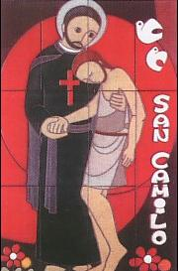

BOLETIN DE LA PAS†ORAL DE LA SALUD
SAN CAMILO
Nº 72

BOLIVIA

Octubre 2012

BOLIVIA SOLIDARIA
TELEMARATON 106.178 $US.
PRO CENTRO PARÁLISIS CEREBRAL

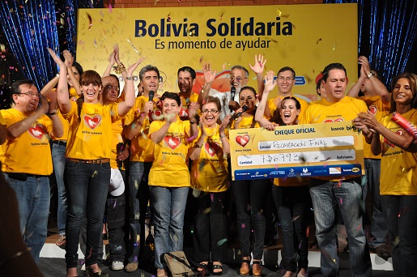

En la ciudad de Santa Cruz de la Sierra (Bolivia) en última noche de la Feria Exposición 2012, 30 de septiembre, la Telemaratón BOLIVIA SOLIDARIA recaudó 736.793 bolivianos (106.178 $us.), destinados a adquirir un micro adaptado a las necesidades de transporte del Centro Parálisis Cerebral, que facilitará el acceso de los niños a los servicios de rehabilitación, refuerzo escolar y tratamiento integral que ofrece dicho Centro.
La Telemaratón fue promovida por el Grupo Financiero BISA, la red televisiva ATB y otras entidades.
Don Miguel Navarro, Vicepresidente Regional en Santa Cruz del Banco BISA, agradeció el esfuerzo de todo el equipo de presentadores y técnicos de la Red ATB y la generosidad de las instituciones del Grupo Financiero BISA y de las empresas aportantes.
La Sra. Sonia Rabczuk, presidente del directorio del Centro Parálisis Cerebral, expresó con emoción su agradecimiento por el apoyo que se ha otorgado a este Centro que da servicio a 264 niños.
El Padre Mateo Bautista, que propuso este proyecto y animó esta campaña a través de los Medios de Comunicación Social, con el apoyo de un grupo nutrido de más de 100 jóvenes de Pastoral de la Salud, manifestó que este gesto es un alto índice de responsabilidad social de los organizadores de la Telemaratón y que debe ser un referente para las demás instituciones.

MARCHA POR LA VIDA EN ESPAÑA
ABORTO CERO

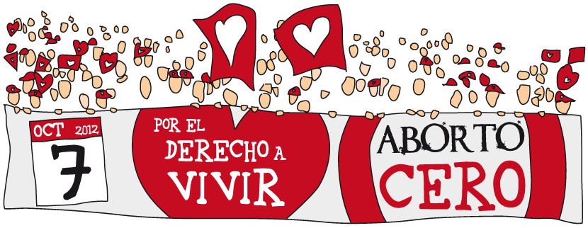
Petición Aborto Cero
Excelentísimo Sr. Presidente del Gobierno:
Ante la preocupante situación del aborto en España, le ruego que considere los siguientes hechos:
- La ciencia demuestra que desde el momento de la fecundación la mujer se convierte en madre de un nuevo ser vivo humano, con código genético propio, único e irrepetible.
- El aborto supone la muerte cruel y violenta de un ser humano.
- El aborto se cobra siempre dos víctimas: el hijo que muere y la madre que lo sufre.
- El aborto supone un negocio multimillonario que beneficia a unas pocas personas, que se lucran a costa de la muerte de otros, en la mayor parte de los casos con dinero público.
- En España se permite eliminar, entre otros, a aquellos seres humanos que no han alcanzado las 14 semanas de gestación o a los que no cumplen determinados criterios de “calidad”.
- La ley actual en España convierte el aborto en un derecho de la mujer
Ante todo lo anterior, le pido que:
- Derogue la ley del aborto y promueva una legislación que proteja la vida desde el momento de su concepción
- Promueva una ley integral de apoyo a la maternidad
- Fomente la adopción y cree un plan de adopción nacional ágil y eficaz
- Haga pedagogía pública contra el aborto, desarrollando para ello un plan integral en todos los ámbitos y muy especialmente en el de la sanidad y la educación
- No destine fondos públicos a iniciativas que atenten contra la vida humana en cualquiera de sus fases.
Con la firma de esta petición me comprometo a trabajar para conseguir el objetivo de ABORTO CERO en España.
Más información: en http://abortocero.org/

CONGRESO DE SALUD MENTAL EN ARGENTINA

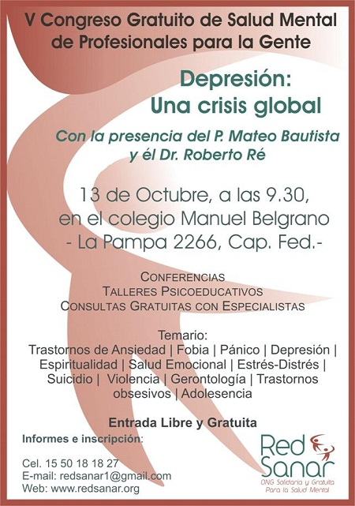

ENCUENTROS DE PASTORAL DEL DUELO
ARGENTINA

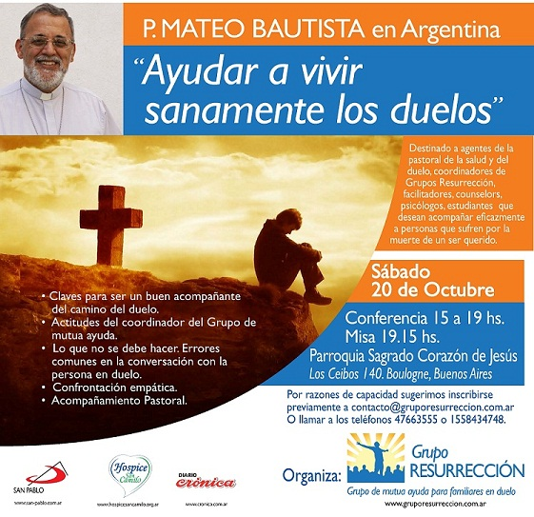

ayuda solidaria para cristian
trasplante renal

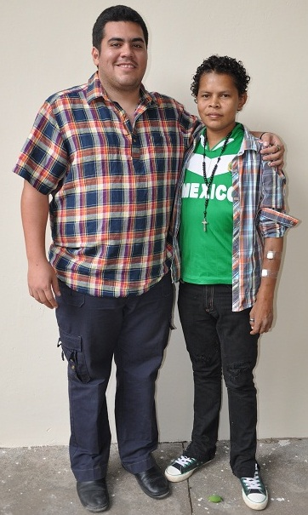
Los jóvenes de la Pastoral de la Salud del Hospital de Niños y del Hospital Oncológico apoyaran el trasplante renal del joven Cristian (25 años) que padece insuficiencia renal desde su nacimiento, en hemodiálisis desde hace 6 años.
El joven no cuenta con recurso y necesita ser apoyado.
Responsable de la Campaña: Fernando Zambrano (Ñuquin), telf.: 67270666, E-mail: zambrano_tf@hotmail.com,

campaña: regala un pañal al niño jesús
20.000 pañales para el hogar teresa de los andes

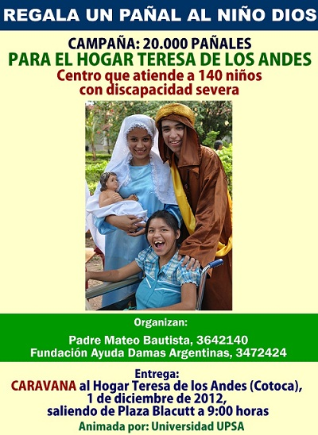

mejoras en el servicio de pediatria
hospital oncológico
inversión de 20.000 $us.
Padre Mateo Bautista y Fundación Ayuda Damas Argentinas (FADA) han dado hoy inicio a las obras de refacción y mejora en el Servicio de pediatría del Hospital Oncológico.
Las obras afectaran a: obra civil, pinturas de muro, reparación de duchas y sanitarios, levantamiento de todo el sistema eléctrico, instalación de equipos de aire acondicionado, etc.
Estas obras suponen una inversión de 20.000 $us., que se esperan recolectar entre personas de buena voluntad deseosas de ayudar a los niños con cáncer.
El servicio de pediatría dispone de 17 camas de internación.
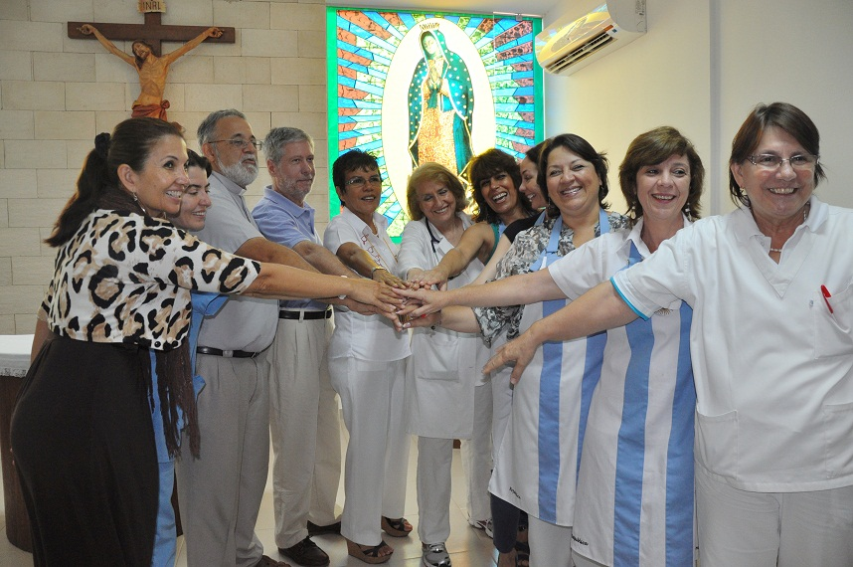
entrega de 1200 poleras (camisetas)
hogar de dios (saavedra-santa cruz)

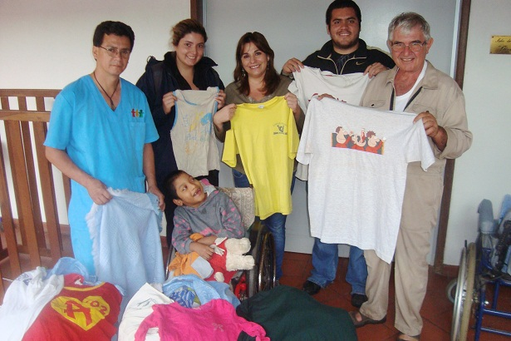
El Sr. Antonio Ceccato (director del Hogar de Dios) y Dr. Rolando Pérez (fisioterapeuta) recibiendo las 1200 poleras (camisetas) que se colectaron en una campaña popular en las ciudades de Santa Cruz, Oruro, La Paz y Trinidad.
Estas poleras se transforman en pañales.
El Hogar de Dios alberga 40 niños con discapacidad severa.

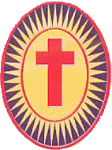
CENTRO “SAN CAMILO”
DE HUMANIZACIÓN Y PASTORAL DE LA SALUD
Santa Cruz de la Sierra (Bolivia) / C. C. 25 Telf./Fax: 0591-3-3642140
Director: Padre Mateo Bautista
e-mail: pastoralsaludscz@hotmail.com
www.pastoralsalud.com / www.pastoralduelo.com

